OÏDA

RELACIONA EL NOM AMB CADA UNA DE LES PARTS DE L’ORELLA

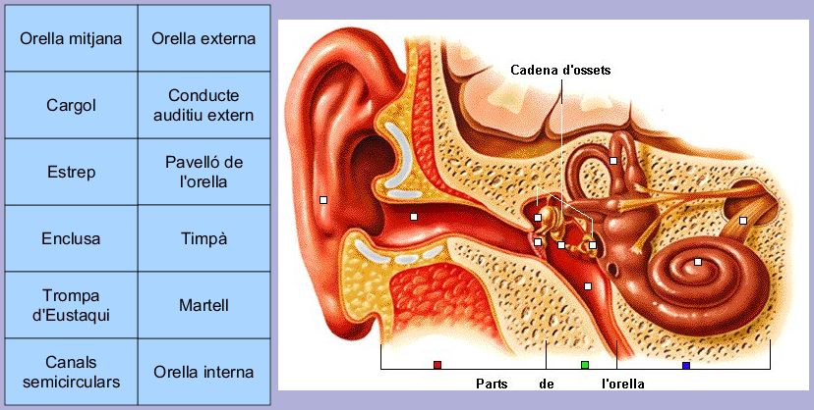

SELECCIONA LES PARTS QUE PERTENEIXEN A L’ORELLA

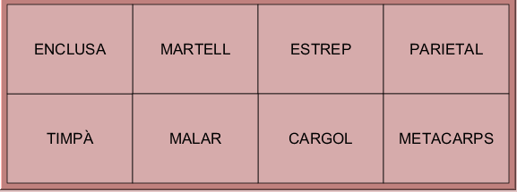

LOCALITZA SIS PARTS DE L’ORELLA MITJA I INTERNA

